Offision 4.6.4-21500
例行會議現在可分別設定系列跨度與每次預約時長上限。
2026-10-23 · https://offision.com/help/zh-hant/release-notes/4.6.4-21500/

為重複系列設定結束範圍
以前可允許例行會議，卻無法限制整個系列的跨度。在資源規則保留重複預約，開啟「進階重複預約設定」，啟用「限制系列跨度」並輸入最長曆日數。預約者必須指定結束日期或次數，實際最後一次預約也須在跨度內結束；可提前預約的日期範圍仍是另一項規則。
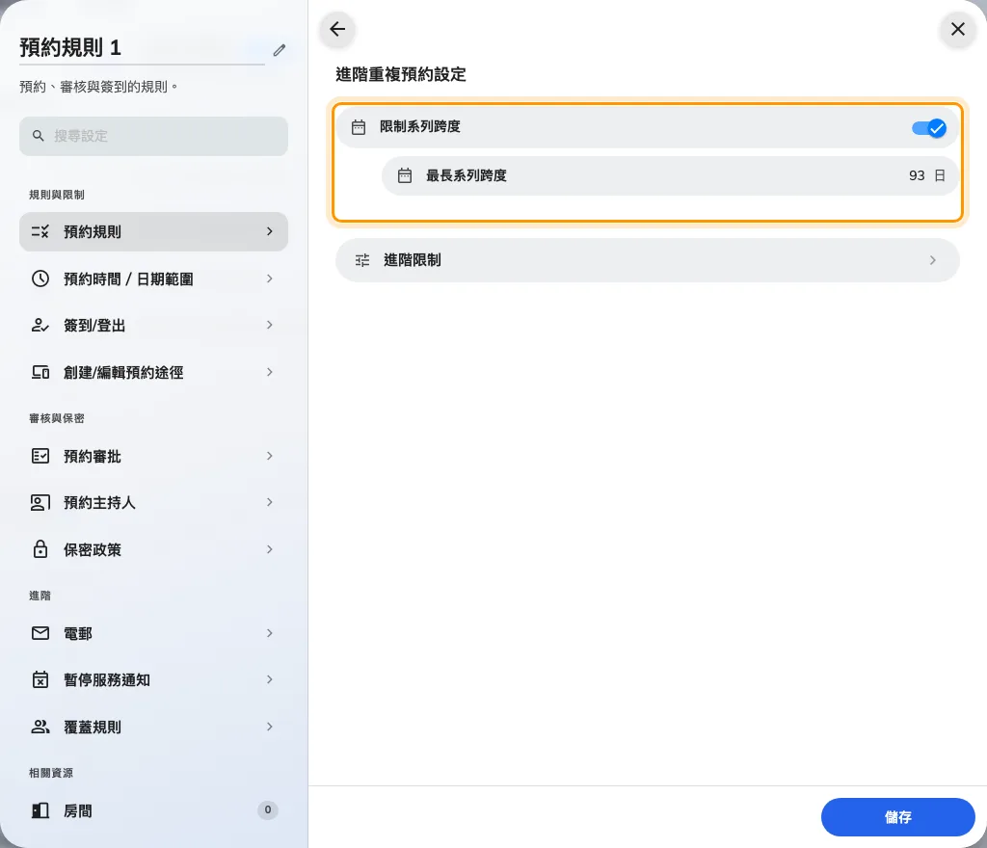
為重複系列設定結束範圍
Where in Offision: admin app → booking/advance-policy (預約規則)

限制每次例行會議時長
以前一般預約與例行會議須使用相同的時長上限。在「進階重複預約設定」開啟「進階限制」，啟用「限制每次重複預約時長」並設定分鐘數，系統會套用此上限與一般上限中較嚴格的一項。變更上限不會取消現有預約，但日後更改日期、時間、重複設定或資源時，即使只改一次場次，也必須符合目前規則。
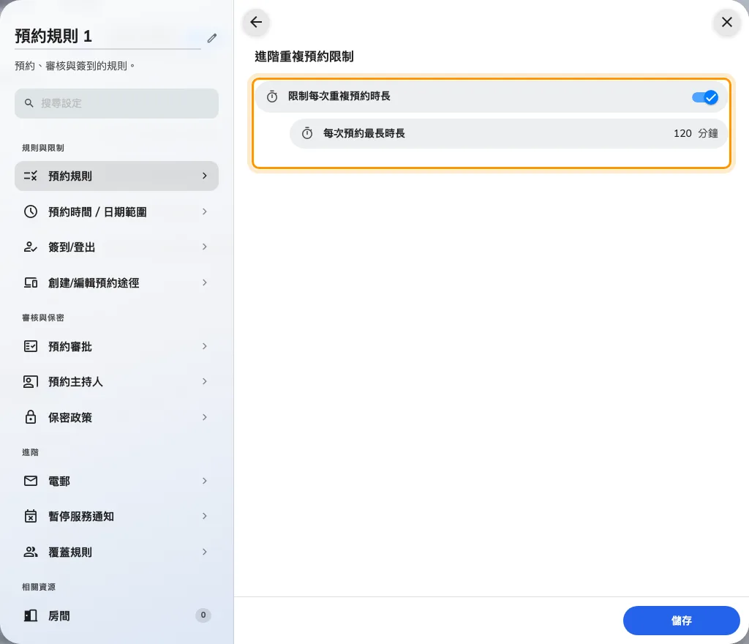
限制每次例行會議時長
Where in Offision: admin app → booking/advance-policy (預約規則)

變更內容

預約
- 以前允許重複預約後，無法限制一個系列可佔用會議室多久。現在你可在資源規則的「進階重複預約設定」啟用「限制系列跨度」，以曆日數設定上限。
- 以前一般預約與重複預約須共用時長上限。現在你可在「進階重複預約設定」→「進階限制」啟用「限制每次重複預約時長」，增加每次場次專用的上限；一般的最長預約時間仍然適用。

修正
- 全日訪客預約的行事曆有時會開啟錯誤月份，而非已選日期或首個可預約日期所在的月份。
- 清單為空時，審批歷史的導覽可能會消失。
- 正式環境有時無法下載訪客證。

